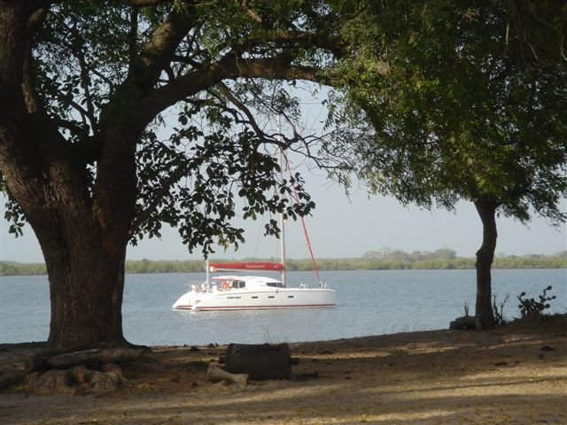
Demain, c’est le jour des élections du président.
Une réunion mène bon train.
Autour du gros arbre près de la plage,
une trentaine de personnes, principalement des femmes sont assises au frais.
Elles sont habillées de leurs boubous
multicolores.
La réunion est très animée!

Amy est là magnifique dans son ensemble imprimé bleu.
Elle vient nous saluer et nous expliquer que les femmes n’ont pas toutes été à l’école et qu’il faut leur expliquer comment voter afin que le bulletin ne soit pas rejeté.
Amy a fait des études et elle a son bac. Les femmes ont un rôle politique respecté en Casamance et elle en est fière.
On sent que Amy comme son frère Papis ou sa mère qu’elle nous présentera le soir sont d’un niveau social au dessus des autres femmes du village.
Ils sont plus évolués, plus conscients et veulent voir leur pays évoluer. Physiquement aussi ils sont plus élancés, fins, racés, et avec un port majestueux, sénégalais.

Nous retrouvons les autres navigateurs chez Pipas: Poisson riz, ce soir au menu.
Tableau: Huit Français, quatre Sénégalais, une table, deux grands plats de riz, douze cuillères à soupe tout autour, et…tout le monde pioche!
La soirée est super. Les échanges sont nombreux.
Soké le cousin de Papis a vécu six mois aux Bijagos en temps que pêcheur. Il nous en parle avec passion. Un lieu encore naturel avec beaucoup d’animaux et des gens encore authentiques voir primaires.
Les avis sont partagés et moins enthousiastes sur le Cap Vert.
Il va nous falloir faire un choix.
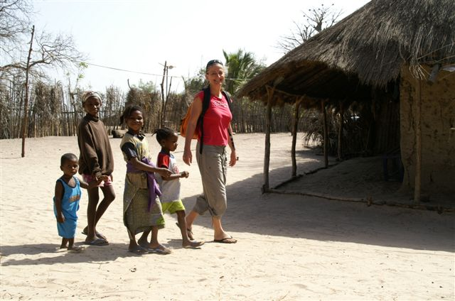
Ce matin, avant de partir, les filles nous amènent au Jardin du village pour acheter quelques légumes.
Les femmes tirent les seaux du puits pour arroser leur plantation.
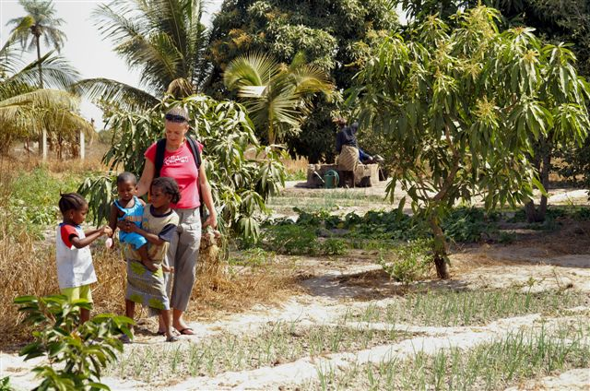
Elles sont ravies de nos achats qui leur font un peu d’argent et rient comme des enfants.

.
Le jardin.

Sur le retour c’est les jeunes lavandières qui nous appellent.
Certaines d’entre elles sont vraiment très belles.
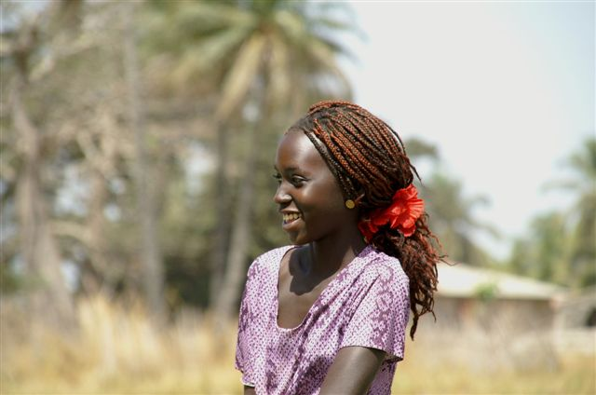
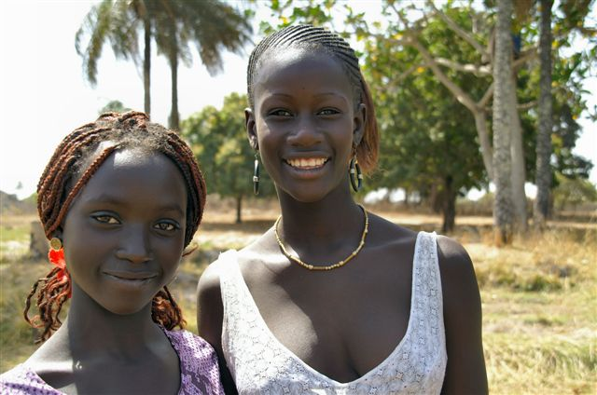

Après avoir salué Papis et Aurèlie, et troqué avec Philippe, nos plans de Casamance contre son guide en français sur les Bijagos (le notre est en anglais!), nous quittons Kachiouane.

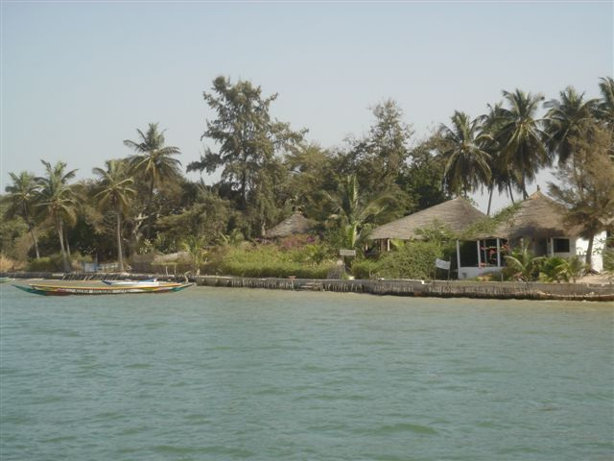
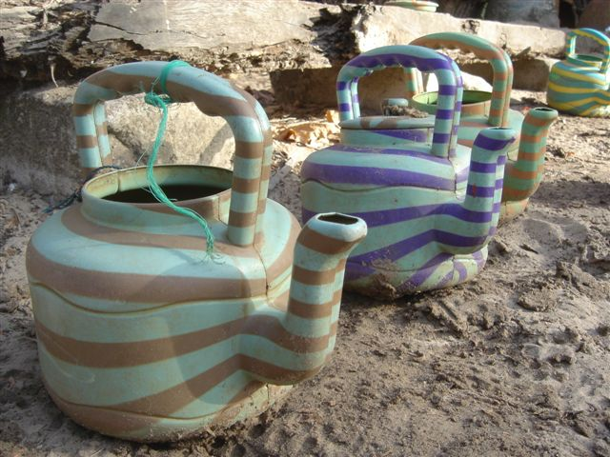

Sounka le bar de Papis.
La carafe d’eau.

Nous passons devant Elinkin et prenons la direction du bolon d’Ourong pour rejoindre Katakalousse.
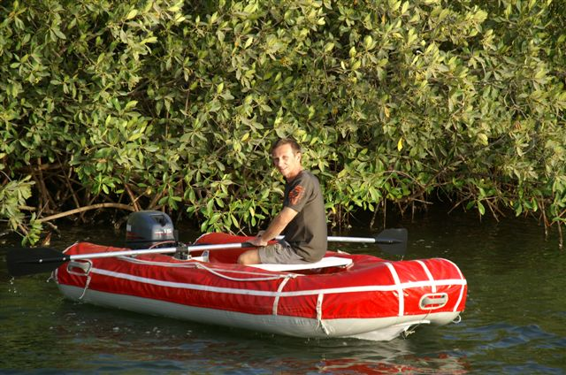
Nous dépassons Ourong sans nous arrêter car il y a beaucoup de monde et de plastiques. Ca dénote avec l’ambiance de Kachiouane.

Nous préférons mouiller seuls dans le bolon près de la berge couverte de mangrove.

Une soirée en solitaires, repas aux bougies, pas de vent, pas de bruit, juste celui de la nuit et des étoiles.

Récupération d’huitres pour la pêche

LUNDI 25 FEVRIER.
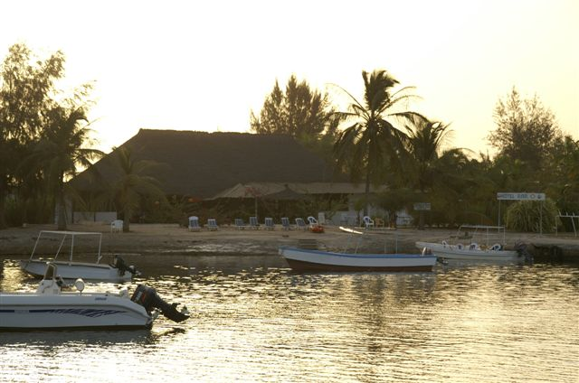
Nous arrivons aprés, à peine dix minutes de bateau à, Katakalousse.

C’est un petit hôtel restau tenu par un français Dany et sa femme.
Ils organisent des circuits de pêche dans les bolons ou de chasse plus au nord.
C’est aussi le club nautique de Cap Skiring d’où la présence de quelques bateaux.
La route franchit le bolon à cet endroit et les bateaux ne vont pas plus loin.

Tout en attendant notre taxi pour Cap Skirring nous faisons connaissance avec Angelo Ferrari un français de 63ans.
Retraité maçon, il fait partie d’ une petite ONG de grenoble.
Il a fait déjà deux séjours de plusieurs mois à Madagascar et y retourne en avril pour y réhabiliter des bâtiments sanitaires.
Lui aussi est très amoureux de Madagascar. Il a retrouvé ici un peu le même esprit dans ses rapports avec les gens et il s’y trouve bien.
Il y a trois mois, il est parti de Grenoble avec son combi, son bateau en remorque et sa moto dans le bateau. Il a traversé le Maroc, la Mauritanie et est arrivé sans problème au Sénégal. C’est un mec super!
Ca fait plaisir de voir des retraités s’éclater dans une nouvelle vie.

Nous avons du mal à trouver le cousin de Michel, seul un Bob martin est connu. Il tient une petite agence de location de voitures.
Owé, la jeune femme qui tient la «boutique» nous dit qu’il est aux Bijagos où il construit un hôtel, qu’il ne rentrera que dans deux jours mais que, Solange, son amie peut nous donner des renseignements sur les îles.
Nous pouvons la trouver à quelques km de là, à la Maison Bleue, un petit hôtel de charme.

Nous nous baladons sur la grande plage de sable, paysage très atlantique, un peu triste à notre gout.
Nous allons jusqu’au Club Med qui ne nous emballe pas.
Cap Skirring est un village très touristique et assez crade.
Le marché artisanal est fait pour les touristes du Club Med entre autres. Nous le fuyons rapidement car nous sommes harcelés par les vendeurs qui nous coupent toute envie de s’arrêter sur leur stand.

Nous mangeons dans un petit restau tenu par des blancs.
C’est en fait le repère des «toubabs» soit des résidents soit des vacanciers. Nous y retrouvons même Dany de Katakalousse.

Nous achetons quelques fruits et prenons un taxi pour la Maison Bleue
Sono à fond, il fait ses livraisons de bières et d’eaux en même temps que sa course. Les packs d’eau, une fois le coffre plein, s’entassent rapidement sur la banquette à côté de nous.

La Maison Bleue est une petite structure hôtelière, de charme, de quelques chambres. Sous leur tente privée, de petites tables sont dressées dans la superbe végétation du jardin qui surplombe la mer.
Harmonie de bleu et d’ocre, patios décorés de jarres colorées et de statues de bois où les banquettes recouvertes de coussins nous tendent les bras.

Solange est aux Bijagos mais son assistante nous reçoit très gentiment.
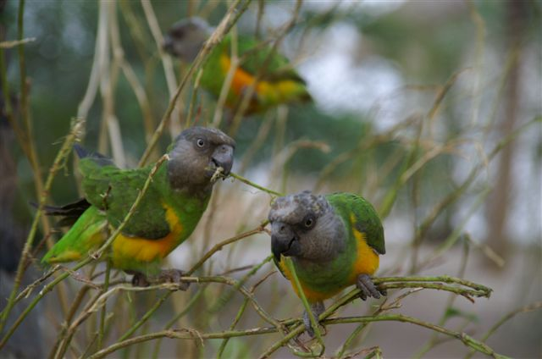
Elle nous présente les Bijagos comme des îles exceptionnelles qu’elle aime beaucoup et nous incite à s’y rendre.
Les îles sont éloignées de tout et sont restées des lieux privilégiés où la nature est intacte: plages de sable blanc, végétation exubérante, tortues, refuge marine pour de nombreuses espèces.

Elle dément la mauvaise presse sur la sécurité.
La navigation y est juste un peu plus dure, car il y a beaucoup de rochers, de forts marnages, et peu de cartographies.
Les agences de voiles ont abandonné leurs projets car c’était trop dangereux pour des locations. Il nous faudra juste être prudent.
Solange, Bob et elle même s’y font faire trois maisons ou plutôt trois belles cases aménagées sur pilotis situées sur la plage même de l’île de Rubane.

Nous quittons La Maison Bleu et nous sommes très tentés par ces îles.
Mais il nous faudra faire un choix, car nous ne pourrons plus aller au Cap vert. Si nous passons quinze jours au Bijagos, nous devrons partir directement, de là bas, début avril, pour la Brésil.
Bob doit rentrer ce soir et nous contacter à l’hôtel de Katakalousse.
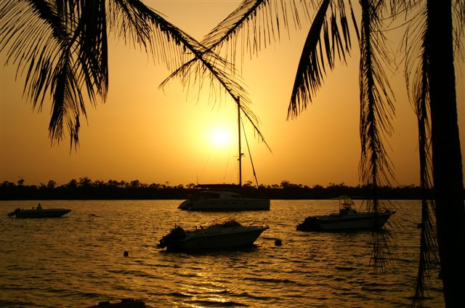
Nous rentrons et passons une super soirée.
La jeune et très jolie«chérie» d’Angello nous prépare, façon Sénégalaise, les trois thés sur son petit brasero.
Nous dînons avec eux deux, David et sa femme au chaud accent méditerranéen.
Katakalousse Avec notre projet de vie, nous réconcilions David avec les navigateurs, car il n’aime pas les voileux trop «zonards», et les vire généralement de chez lui, ce qui lui vaut une mauvaise réputation.
Sa femme nous parle beaucoup des bolons, du pays, de leur vie pas toujours facile, et nous donne gentiment quelques conseils pour nos «nav»à venir en Casamance et aux Bijagos. Elle est très sympathique et intéressante.
Angelo rayonne de bonheur dans sa nouvelle vie, dans ses projets humanitaires et ses futurs séjours à Madagascar et ici.

